实验3 选择结构程序设计

一、实验目的
1. 熟悉C语言表示逻辑量的方法
2. 掌握逻辑运算符和逻辑表达式、关系运算符和关系表达式
3. 掌握构成分支结构的C语句的使用
4. 掌握使用分支结构解决实际问题的方法
5. 掌握分支结构算法的NS图表示法

二、实验内容

实例：编写程序在屏幕上显示如图3-1所示的菜单，等待用户输入模块编号，然后根据模块编号显示模块名称，例如，输入模块编号1，则显示1. 学生信息管理，如图3-2所示。
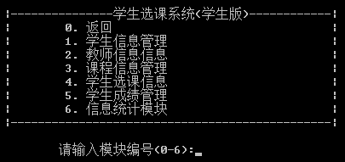
图3-1 学生选课系统主界面
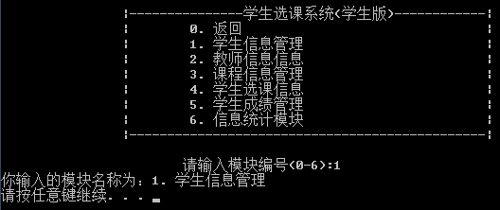
图3-2 学生选课系统主菜单运行结果
实验步骤：
1) 在VS2008中新建项目，在项目中新建C++源文件，输入下面程序，并且编译、连接。
//***************************************************************
//* 程序名：实训3_1.cpp *
//* 主要功能： *
//* 显示学生选课系统菜单，等待用户输入模块号，显示模块名 *
//***************************************************************
#include <iostream> // 包含输入输出接口文件
using namespace std;
int main() // 定义主函数
{ // 主函数开始
char choice; // 模块号（字符）
int nChoice; // 模块号（数字）
system("cls");
cout<<"\n\n\n\n\n";
cout<<"\t\t|---------------学生选课系统(学生版)------------|\n";
cout<<"\t\t|\t 0. 返回 |\n";
cout<<"\t\t|\t 1. 学生信息管理 |\n";
cout<<"\t\t|\t 2. 教师信息信息 |\n";
cout<<"\t\t|\t 3. 课程信息管理 |\n";
cout<<"\t\t|\t 4. 学生选课信息 |\n";
cout<<"\t\t|\t 5. 学生成绩管理 |\n";
cout<<"\t\t|\t 6. 信息统计模块 |\n";
cout<<"\t\t|-----------------------------------------------|\n\n";
cout<<"\t\t\t请输入模块编号(0-6):";
24 cin>>choice; // 输入字符模块号
25 if(choice < '0' || choice > '9') // 输入的模块号不是数字
26 {
27 cout<<"模块号应为数字！"<<endl;
28 return 1; // 模块号不正确，返回错误代码
29 }
30 nChoice = choice - '0'; // 将字符模块号转为数字
switch(nChoice)
{
case 0:
cout<<"你输入的模块名称为：0. 返回"<<endl;
break;
case 1:
cout<<"你输入的模块名称为：1. 学生信息管理"<<endl;
break;
case 2:
cout<<"你输入的模块名称为：2. 教师信息信息"<<endl;
break;
case 3:
cout<<"你输入的模块名称为：3. 课程信息管理"<<endl;
44 break;
case 4:
cout<<"你输入的模块名称为：4. 学生选课信息"<<endl;
break;
case 5:
cout<<"你输入的模块名称为：5. 学生成绩管理"<<endl;
break;
case 6:
cout<<"你输入的模块名称为：6. 信息统计模块"<<endl;
break;
default:
cout<<"你输入的模块不存在！"<<endl;
}
return 0;
} // 主函数结束

2) 运行上面程序，分别输入模块编号a、2、4、8，观察输出结果。（截图即可）
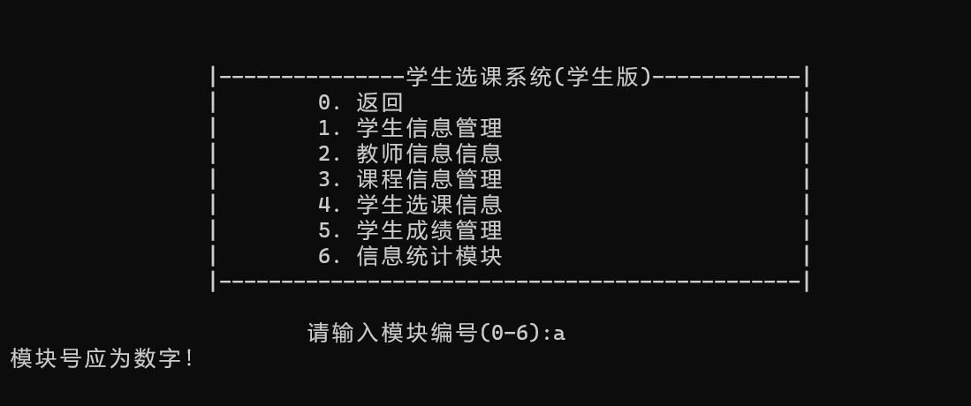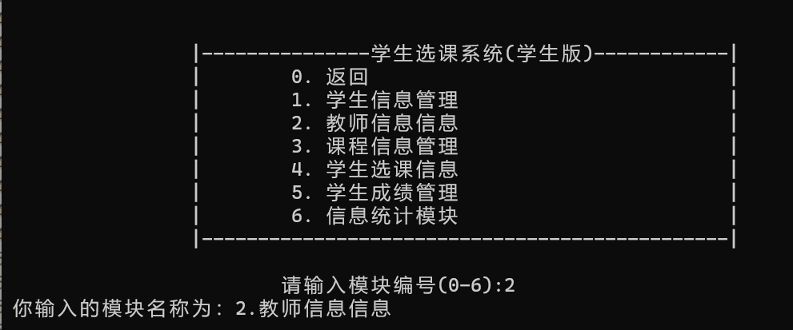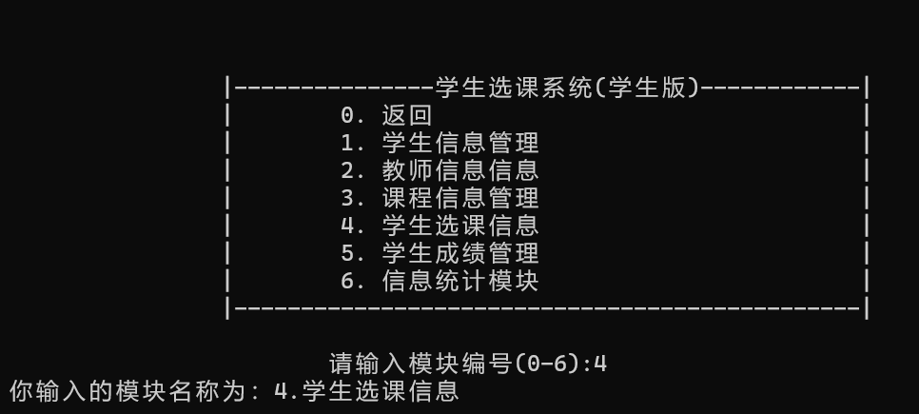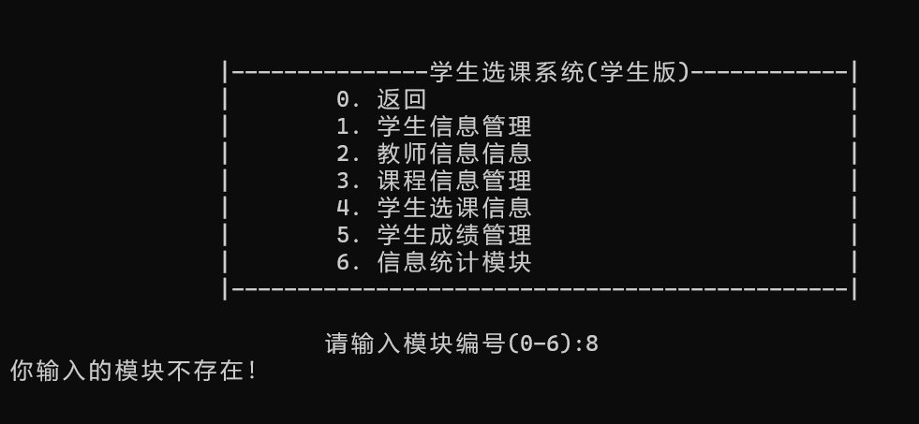
3) 删除第44行，即case 4上面的一行break;后，再执行此程序，分别输入模块编号a、2、4、8，观察输出结果。（截图或者描述显示的结果）
输入模块号a、2、4、8程序正常运行，但输入3时，程序将模块3和模块4的内容一起输出
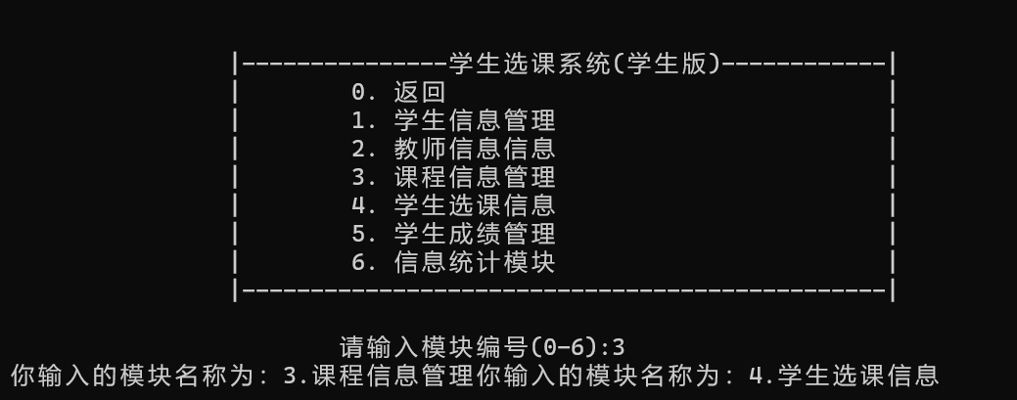
4) 恢复44行后，删除第25至30行，即判断模块号是否为数字的程序段后，将第24行改为cin>>nChoice;后，再执行此程序，分别输入模块编号a、2、4、8，观察输出结果。
输入模块号a，程序执行输入0的结果，无法判断模块号是否为数字。但输入模块号为数字时，程序正常执行。
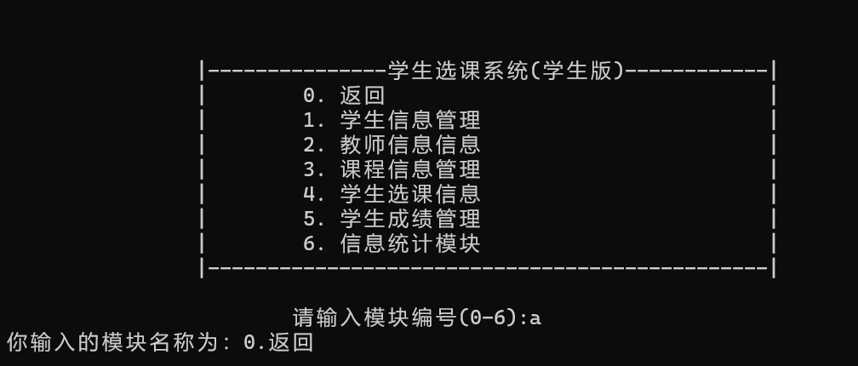

实训1 编写程序在屏幕上显示如图3-3所示的菜单，等待用户输入模块编号，然后根据模块编号显示模块名称，例如，输入模块编号1，则显示“1. 修改本人信息”，如图3-4所示。
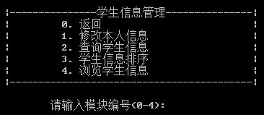
图3-3 学生信息管理菜单
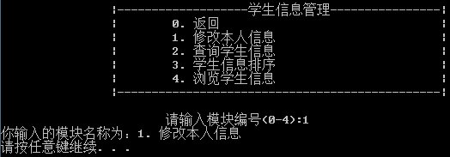
图3-4 学生信息管理菜单运行结果
提示：本实训可综合利用实验2实训2所编写的菜单和实验3范例的模块编号响应程序段进行编写。
代码（复制粘贴即可）：
//********************************************
//*程序名：实训-3.1.cp *
//*主要功能： *
//* 显示主菜单，并获取用户输入的模块编号 *
//********************************************
#include <iostream> //包含输入输出接口文件
using namespace std; //引用标准命名空间
int main() //定义主函数
{ //主函数开始
char choice;
int nChoice;
system("cls");
cout<<"\n\n\n\n\n";
cout<<"\t\t|-----------------学生信息管理------------------|\n";
cout<<"\t\t|\t 0. 返回 |\n";
cout<<"\t\t|\t 1. 修改本人信息 |\n";
cout<<"\t\t|\t 2. 查询学生信息 |\n";
cout<<"\t\t|\t 3. 学生信息排序 |\n";
cout<<"\t\t|\t 4. 浏览学生信息 |\n";
cout<<"\t\t|-----------------------------------------------|\n\n";
cout<<"\t\t\t请输入模块编号(0-4):";
cin>>choice; //输入字符模块号
if (choice<'0' ||choice>'9') //输入的模块号不是数字
{
cout<<"模块号应为数字！"<<endl;
return 1; //模块号不正确，返回错误代码
}
nChoice = choice-'0'; //将字符模块号转为数字
switch(nChoice)
{
case 0:
cout<<"你输入的模块名称为：0.返回";
break;
case 1:
cout<<"你输入的模块名称为：1.修改本人信息";
break;
case 2:
cout<<"你输入的模块名称为：2.查询学生信息";
break;
case 3:
cout<<"你输入的模块名称为：3.学生信息排序";
break;
case 4:
cout<<"你输入的模块名称为：4.浏览学生信息";
break;
default:
cout<<"你输入的模块不存在！"<<endl;
}
return 0;
} //主函数结束

实验步骤：
1) 在VS2008中新建项目，在项目中新建C++源文件，输入程序，并且编译、连接。
2) 运行实训1，分别输入模块编号a、2、4、8，观察输出结果，并分析总结。
结果截图为：
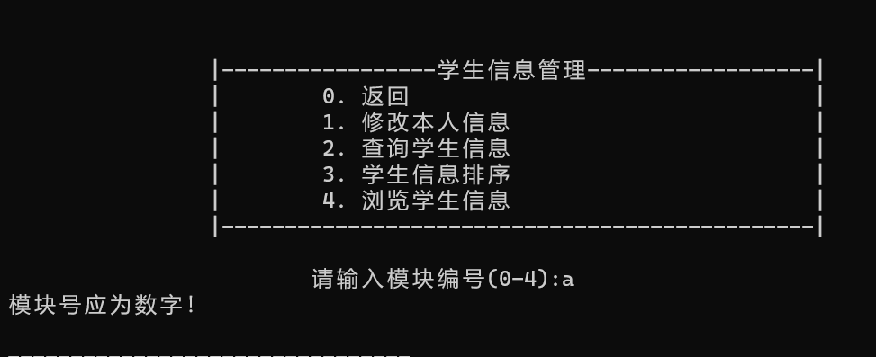
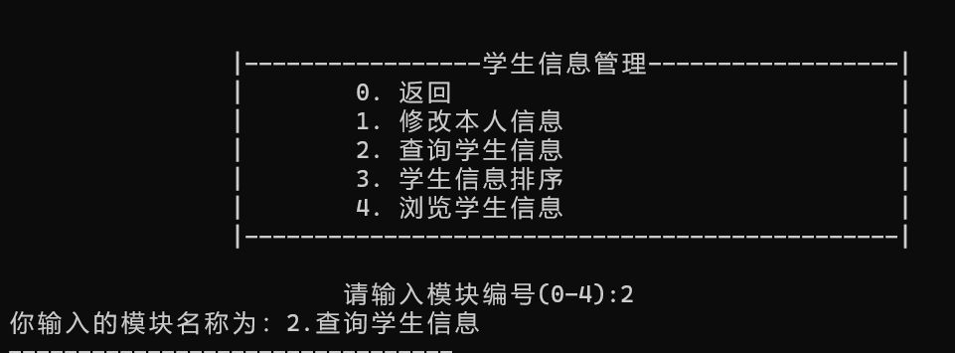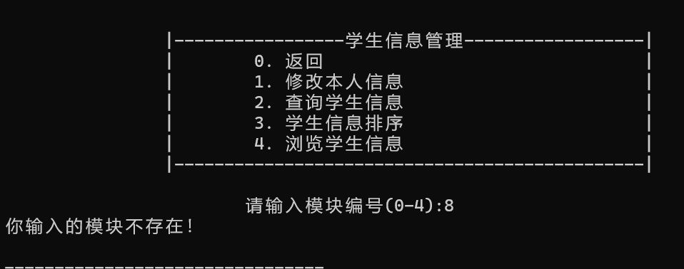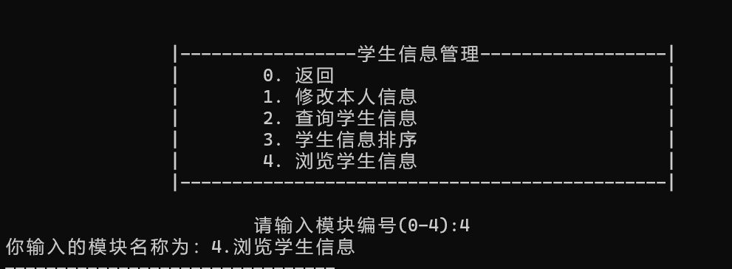

结果分析
当程序中包括较多条件语句是，可以用switch语句对其进行整合，注意到switch（）中的变量类型应当与case后的数据类型一致，我在第一次实验时switch（）中使用字符型变量，导致程序执行出现问题（如下图），重新定义新的int型变量，后程序正常执行。
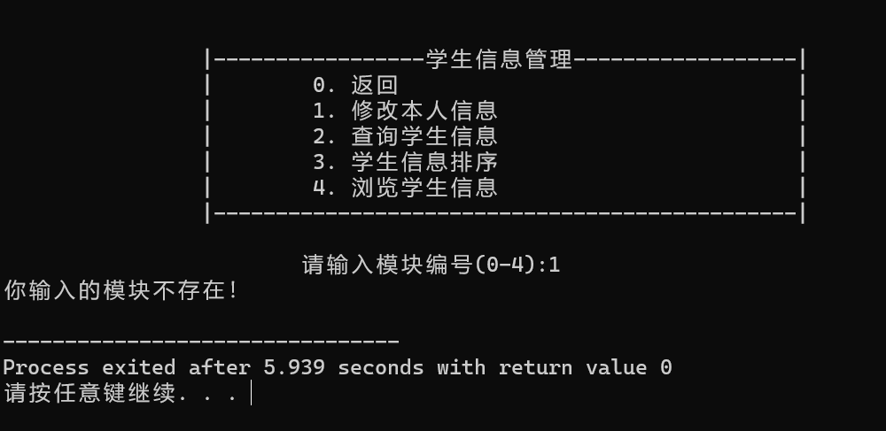

实训2 编程求解一元二次方程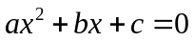的根，其中a、b、c三个系数由键盘输入。
算法分析：
方程的系数a、b、c由键盘输入后，首先应判断是否能构成一个一元二次方程，若系数a非常小（接近于0），近似为一个一元一次方程，则不能用求根公式求解；其次，在一元二次方程成立的前提下，需要求判别式（习惯上用变量名delta），并根据其符号来确定根的情况：当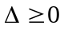时，方程有两个实根，当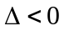时，方程有两个共轭复根。需要注意的是：C语言中，不能直接得出复数，需要将实部和虚部分别求出后，按照复数的格式进行输出。
由此可得，求一元二次方程的根的算法NS图如图3-5所示：
输入系数a、b、c
a非常小？
是 否
不能构成一元二次方程 | 计算delta的值
不能构成一元二次方程 | delta>=0  是 否
不能构成一元二次方程 | 输出两个实根 | 输出两个共轭复根
图3-5 求一元二次方程根的算法NS图
代码（复制下面）：
//********************************************
//*程序名：实训-3.2.cp *
//*主要功能： *
//* 输入一元二次方程的系数，求解方程的根 *
//********************************************
#include <iostream>
#include <math.h>
using namespace std;
int main()
{
double a=0.0, b=0.0, c=0.0; //一元二次方程的系数
double delta=0.0; //判别式
double x1=0.0, x2=0.0; //一元二次方程的根
cout<<"请输入一元二次方程的系数a b c: ";
cin>>a>>b>>c;
if(fabs(a)<1e-6) //若a非常小，不是一元二次方程
{
cout<<"你所输入的系数不构成一元二次方程！"<<endl;
return 1;
}
delta = b*b-4*a*c; //计算判别式的值
if(delta>=0)
{
x1=(-b+sqrt(delta))/(2*a);
x2=(-b-sqrt(delta))/(2*a);
cout<<"方程的两实根为："<<x1<<"和"<<x2<<endl;
}
else
{
x1=-b/(2*a); //复根的实部
x2=sqrt(-delta)/(2*fabs(a)); //复根的虚部
cout<<"方程的两个复根为："<<x1<<"+"<<x2<<"i和"<<x1<<"-"<<x2<<"i"<<endl;
}
return 0;
}

实验步骤：
1) 在VS2008中新建项目，在项目中新建C++源文件，输入程序，并且编译、连接。
2) 运行实训2，分别输入(1,2,1)、(1,1,2)、(1,1,-2)等多组数据，观察输出结果。
结果截图如下：
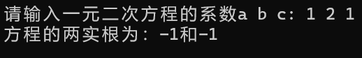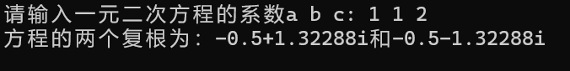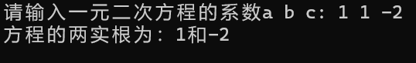

结果分析
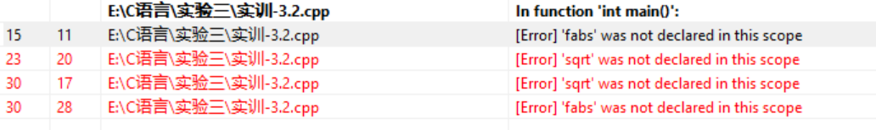
在第一次编写程序时，由于忘记了引入了math.h头文件，导致程序报错（如上图），显示未对“fabs”和“sqrt”进行定义，在重新引入头文件后程序正常运行。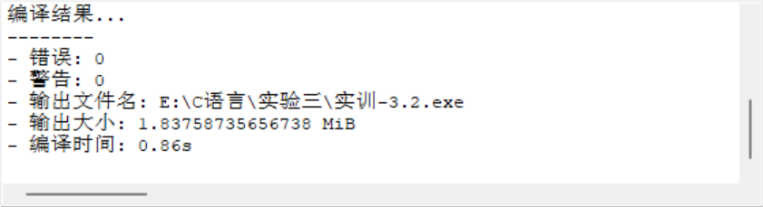

实训3 输入居民月用电量，按照以下电费计价标准，计算月电费。
(1) 月用电量在180度及以下部分，用电价格为0.5224元/度；
(2) 月用电量在181度至280度部分，用电价格为0.6224元/度；
(3) 月用电量在高于280度部分，用电价格为0.8224元/度。
实验步骤：
1) 在VS2008中新建项目，在项目中新建C++源文件，输入程序，并且编译、连接。
2) 运行实训3，分别输入100、200、300等电量，观察输出结果。
代码如下：
//********************************************
//*程序名：实训-3.3.cp *
//*主要功能： *
//* 求居民的电费 *
//********************************************
#include <iostream> //包含输入输出接口文件
#include <math.h>
using namespace std; //引用标准命名空间
int main() //主函数
{
double electricity = 0.0; //用电量
double low = 180.0; //低档电量
double mid = 280.0; //中档电量
double lowPrice = 0.5224; //低档电价
double midPrice = 0.6224; //中档电价
double highPrice = 0.8224; //高档电价
double charge = 0.0; //电费
cout<<"请输入用电量：";
cin>>electricity;
if(electricity<=low)
{
charge = electricity * lowPrice;
}
else if(electricity<=mid)
{
charge = low * lowPrice + (electricity-low) * midPrice;
}
else
{
charge = low * lowPrice + (mid - low) * midPrice + (electricity - mid) * highPrice;
}
cout<<"电费为："<<charge<<endl;
return 0;
}
结果截图
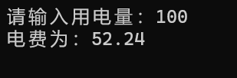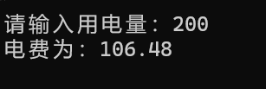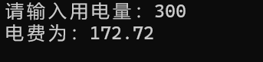

实训4 使用switch语句计算运输公司的运费计费。
某运输公司的收费按照用户运送货物的路程进行计费。路程越远，每公里运费越低，收费标准如表3.1所示。
表3.1 运送货物收费标准
路程（Distance：km） | 运费折扣（iDiscount）
s<250 | 无折扣
250≤s<500 | 2%折扣
500≤s<1000 | 5%折扣
1000≤s<2000 | 8%折扣
2000≤s<3000 | 10%折扣
3000≤s | 15%折扣
要求：从键盘输入单价、重量和路程，按照标准计算总运费并在屏幕显示。显示效果如下：
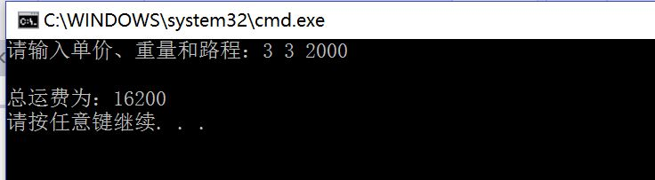
提示：通过对路程执行除法得到条件，按照条件使用switch语句设置多路开关计算应有折扣。
代码如下
//********************************************
//*程序名：实训-3.4.cp *
//*主要功能： *
//* 求运输公司的运费计费 *
//********************************************
#include <iostream> //包含输入输出接口文件
#include <math.h>
using namespace std; //引用标准命名空间
int main() //主函数
{
double distance=0.0; //距离
double weight=0.0; //重量
double price=0.0; //单价
double fcharge=0.0; //未折扣价
double discount=0.0; //折扣
cout<<"请输入单价、重量和路程：";
cin>>price>>weight>>distance;
fcharge= weight * price * distance; //计算未折扣价
int idistance=0;
idistance= distance/250;
switch(idistance)
{
case 0:
discount=0.0;
cout<<"总运费为："<<fcharge*(1.0-discount)<<endl;
break;
case 1:
discount=0.02;
cout<<"总运费为："<<fcharge*(1.0-discount)<<endl;
break;
case 2 :
case 3 :
discount=0.05;
cout<<"总运费为："<<fcharge*(1.0-discount)<<endl;
break;
case 4 :
case 5 :
case 6 :
case 7 :
discount=0.08;
cout<<"总运费为："<<fcharge*(1.0-discount)<<endl;
break;
case 8 :
case 9 :
case 10 :
case 11 :
discount=0.1;
cout<<"总运费为："<<fcharge*(1.0-discount)<<endl;
break;
default:
discount=0.15;
cout<<"总运费为："<<fcharge*(1.0-discount)<<endl;
break; }
return 0;
}
结果截图
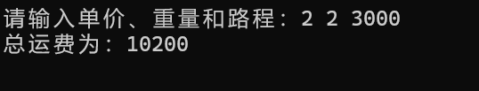

三、实验总结（总结本次实验应用的结构、语句等，遇到问题和解决方案，自己的心得体会等）
通过本次实验我基本掌握了C语言中分支结构的使用，且对于逻辑表达式、关系运算符和关系表达式有了基本的了解。
- 实验中，我进行了较多的变量定义，这让我对变量定义所需要关注的细节点有了更深的认识。在定义变量时要关注到变量的数据类型，同时还要为变量赋初始值。要提前关注到程序中所需变量的种类，也要注意变量所参与程序对于数据类型的要求。
- 实验二中，在编写程序之前先绘制NS图标，可以让我们程序结构更加完善。同时当程序中有应用到函数公式时，要提前进行引入math.h头文件。
- 当程序中包含多种条件语句时，可以通过switch语句进行整合，使程序语句更加直观整齐，但个人觉得当程序需要进行数值比较时，通过if语句可能更加直接；当用switch进行区间比较时，可以通过除法运算进行分类处理。

